МИНИСТЕРСТВО НАУКИ И ВЫСШЕГО ОБРАЗОВАНИЯ
РОССИЙСКОЙ ФЕДЕРАЦИИ
Федеральное государственное автономное образовательное
учреждение высшего образования
«Южно-Уральский государственный университет
(национальный исследовательский университет)»
Высшая школа электроники и компьютерных наук
Кафедра системного программирования

ОТЧЕТ
о выполнении практического задания № 11
по дисциплине
«Интеллектуальный анализ данных»

Выполнил:
студент группы ЕТ-128
Чашин Д.А.

Проверил:
преподаватель кафедры СП
Юртин А.А.

Челябинск – 2026
ОГЛАВЛЕНИЕ
ФОРМУЛИРОВКА ЗАДАНИЯ 3
АНАЛИЗ РЕЗУЛЬТАТОВ 4

ФОРМУЛИРОВКА ЗАДАНИЯ
- Для набора данных из задания о разделительной кластеризации подберите оптимальное количество кластеров с помощью двух любых приемов из следующего множества: метод локтя, кросс-валидация, силуэтный коэффициент, визуализация матрицы схожести. Постройте диаграммы, подтверждающие полученные результаты.
- Подготовьте отчет о выполнении задания и загрузите отчет в формате PDF в систему. Отчет должен представлять собой связный и структурированный документ со следующими разделами:
  - формулировка задания;
  - гиперссылка на каталог репозитория с исходными текстами, набором данных и др. сопутствующими материалами;
  - рисунки с результатами визуализации;
  - пояснения, раскрывающие смысл полученных результатов.

Гиперссылка на репозиторий с исходным кодом и набором данных:
https://github.com/Mswork6/IntellectualDataAnalysis

АНАЛИЗ РЕЗУЛЬТАТОВ
Исходные данные представлены на рисунке 1.
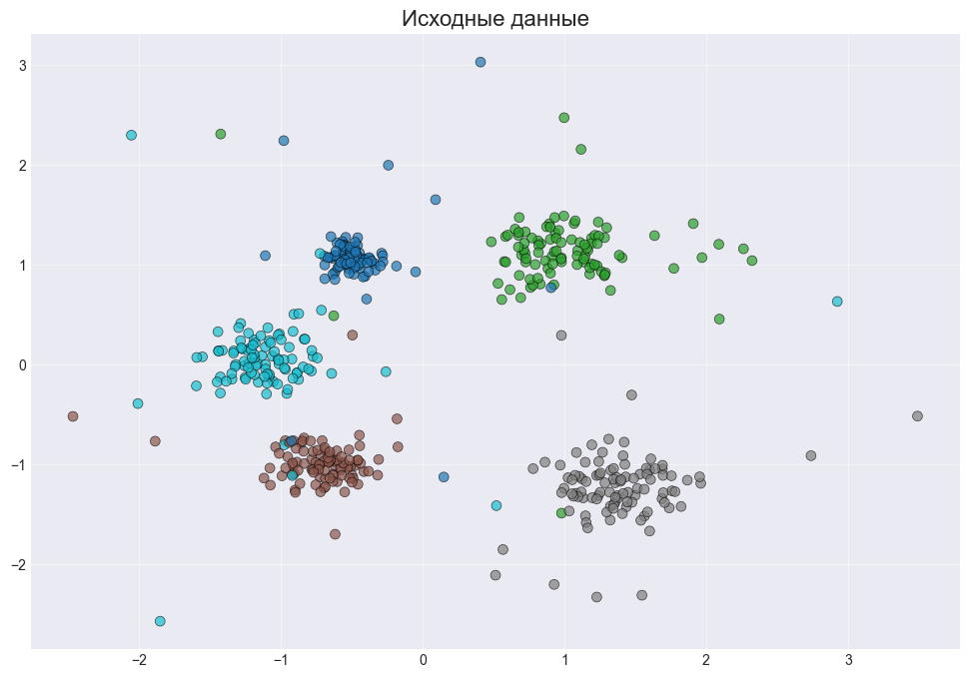
Рисунок 1 – Исходные данные
Исходные данные представлены 5 кластерами с зашумленными данными.
Рассмотрим применение метода локтя для определения оптимального количества кластеров (рисунок 2).

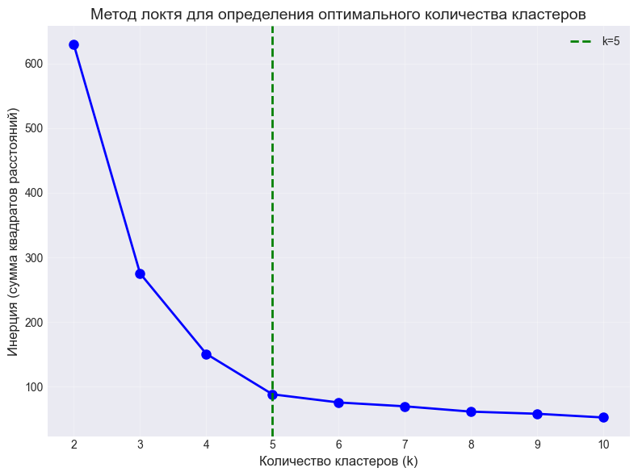
Рисунок 2 – Метод локтя для определения оптимального количества кластеров

На графике метода локтя показана зависимость инерции, то есть суммы квадратов расстояний объектов до центров своих кластеров, от числа кластеров k. Мы можем увидеть, что при увеличении числа кластеров от 2 до 5 значение инерции резко уменьшается, а после 5 становится значительно более плавным. Следовательно, разбиение на 5 кластеров можно считать близким к оптимальному: до этой точки добавление новых кластеров заметно улучшает качество кластеризации, а после нее выигрыш уже невелик.
Далее рассмотри график матрицы схожести (рисунок 3).

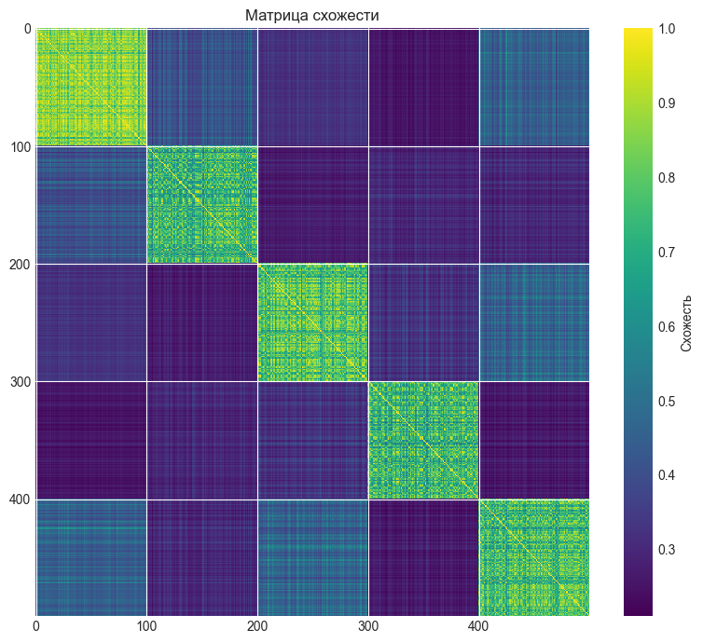
Рисунок 3 – Матрица схожести

Матрица схожести показывает попарную степень близости объектов выборки: чем светлее участок, тем более похожи между собой соответствующие объекты. На графике хорошо видны пять светлых квадратных блоков вдоль главной диагонали, что соответствует пяти кластерам с высокой внутри кластерной схожестью. Более темные области вне диагональных блоков отражают меньшую схожесть между объектами из разных кластеров.

